Техническое задание

№ | Требования Заказчика |  |  | Предложение Поставщика
 | Наименование и технические спецификации | Фото | Кол-во | Предлагаемая техническая спецификация и фото | Количество | Цена за ед. | Общая стоимость
1. | Комплект для уборки полов с вертикальным отжимом  Швабра с вертикальным отжимом с двухкамерным ведром для полоскания, имеется набор запасных насадок | 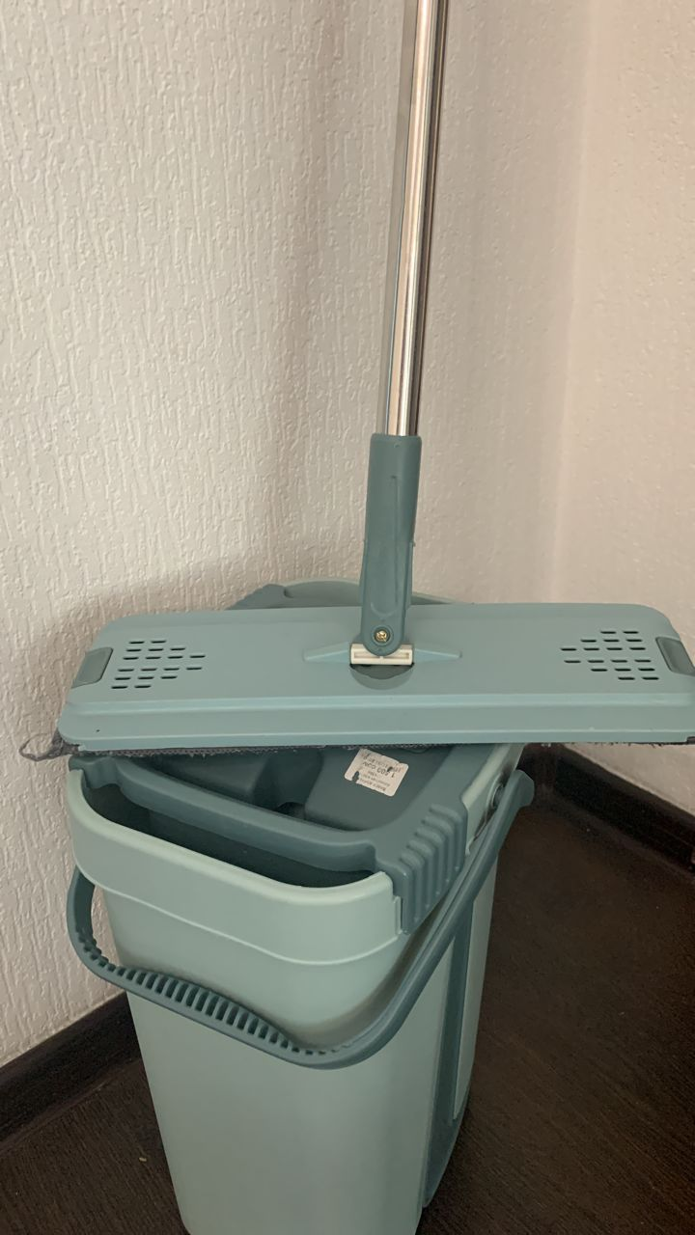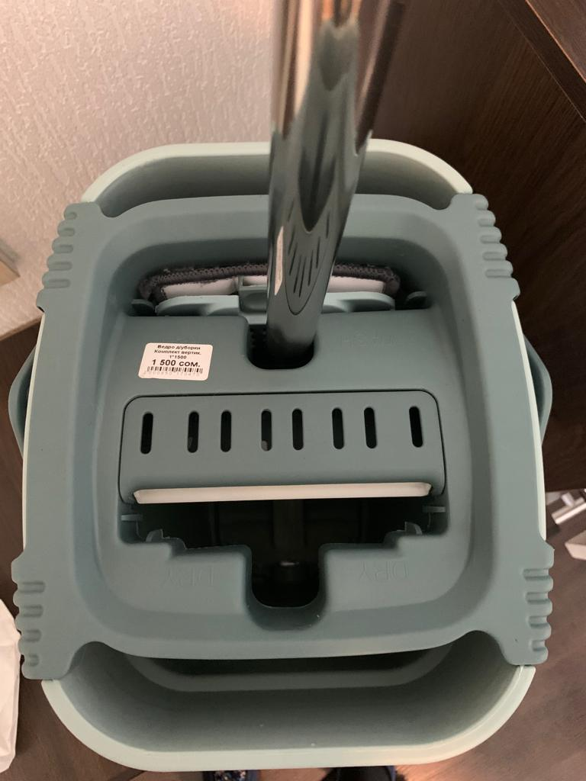 | 1 шт.
 | ИТОГО:
При оценке заявок необходимо предоставить образец для проверки на соответствие требованиям Технического задания
Адрес поставки:
-г. Бишкек, бул. Молодой Гвардии, 38 «а»

